PROCESSO de HABILITAÇÃO

- Pré-requisitos ao candidato à habilitação:
  - Ser penalmente imputável – Pessoa que possa ser responsabilizada perante a Lei Penal;
  - Saber ler e escrever - Não se exige grau de escolaridade, basta que saiba ler e escrever;
  - Possuir documento de identificação - RG, Carteira de Trabalho, Passaporte ou outro documento com foto;
  - Possuir CPF.
Obs. O processo de habilitação tem duração de 12 meses, a contar da data de cadastro no sistema BINCO (Base Índice de Condutores) e no RENACH (Registro Nacional de Carteiras de Habilitação).

Etapas do Processo de Habilitação:
  - Avaliação Psicológica e Exames de aptidão Física e Mental;
  - Curso Teórico Técnico (45 horas-aula) e Exame Teórico (70% de aproveitamento para aprovação)
  - Curso Prático de Direção (20 horas-aula categoria inicial A ou B ou) e Exame de Direção.
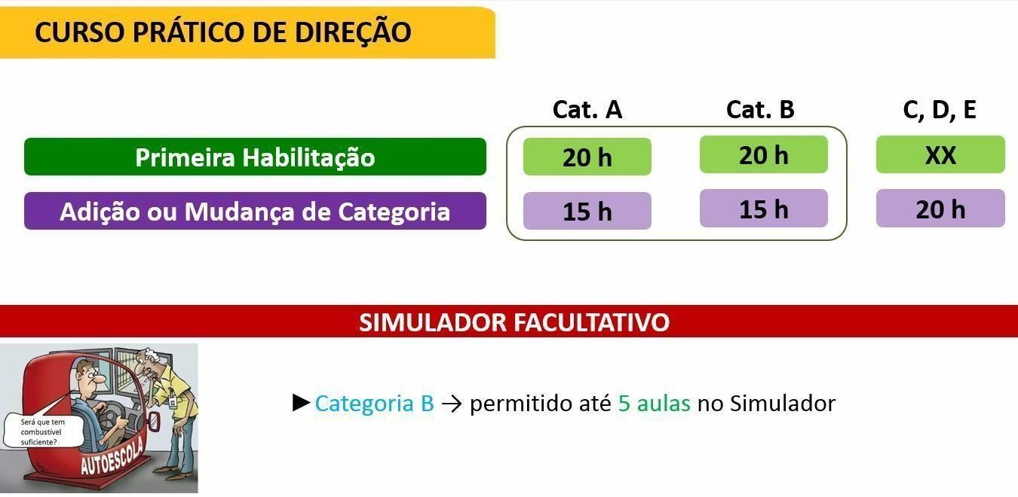

ACC - Autorização para Conduzir Ciclomotores (Cinquentinhas):
- Curso Teórico com 20 horas-aula e Prova Teórica com 15 questões → mínimo 60% para aprovação.
- Curso Prático de Direção com 5 horas-aula e Prova de Direção, em motopista, conforme categoria A.
Obs. Em caso de reprovação em qualquer exame, a marcação poderá ser feita após 5 dias e se reprovado pela segunda vez, poderá refazer o curso referente à etapa na qual foi reprovado → o exame pode ser realizado em ciclomotor próprio.

LADV – Licença e Aprendizagem e Direção Veicular:
  - Documento emitido ao candidato aprovado na primeira e segunda etapa do processo de habilitação - necessário para treinamento da prática veicular.
Obs. O candidato que for flagrado treinando em desacordo com a legislação de trânsito, além das sanções previstas pelo CTB, terá sua LADV suspensa por 6 meses. MACETE: Suspensa começa com “S” e Seis meses também.

Em qual categoria começar:
  - O candidato poderá requerer as categorias A, B ou A e B simultaneamente, bem como a ACC.
Obs. Ao candidato aprovado em todas as etapas do processo, será conferida a PPD ou ACC provisória, com validade de 1 ano. Caso seja reprovado, poderá repetir o exame a qualquer tempo (na ACC o prazo para reexame é de 5 dias).
Obs. O portador da PPD ou da ACC Provisória, poderá solicitar a habilitação definitiva, após 1 ano, desde que não tenha cometido nenhuma infração de natureza grave, gravíssima ou reincidência em infrações médias.

Outros tipos de veículos e suas definições:
  - CICLOMOTOR: Veículo automotor de 2 ou 3 rodas, cuja cilindrada não exceda a 50 cm³, ou elétrico com máximo de 4 kW, e velocidade máxima de 50 km/h → popular “cinquentinha”.
  - MOTONETA: Veículo automotor de 2 rodas conduzido por condutor em posição sentada.
  - MOTOCICLETA: Veículo automotor de 2 rodas conduzido por condutor em posição montada.
  - TRICICLO: Veículo com estrutura mecânica similar às motocicletas, dotado de três rodas dispostas simetricamente, com motor de propulsão com cilindrada superior a 50 cm³, conduzido por condutor e posição montada ou sentada.
  - QUADRICICLO: Veículo automotor com estrutura mecânica similar às motocicletas, possuindo eixo dianteiro e traseiro, dotado de quatro rodas, com massa em ordem de marcha NÃO superior a 400kg, ou 550kg no caso do veículo destinado ao transporte de cargas e potência máxima NÃO superior a 15kW.
  - BICICLETA ELÉTRICA: Veículo de duas rodas, impulsionado por um motor elétrico cuja potência não exceda a 350 Watts, velocidade máxima de 25 km/h, funcionamento do motor somente ao pedalar e NÃO possui acelerador.
  - VEÍCULO AUTOPROPELIDO: Equipamento de mobilidade individual NÃO equiparado ao ciclomotor ou bicicleta elétrica. Velocidade máxima de 6 km/h para circular entre pedestres ou 20 km/h em ciclovias. Equipado com velocímetro, campainha e sinalização noturna; dimensões NÃO superiores a de uma cadeira de rodas.

Renovação da Habilitação:
  - Consiste em ser aprovado nos exames físico e mental (e psicológico se EAR), observando os seguintes prazos:
- De 10 em 10 anos, para condutores com menos de 50 anos de idade;
- De 5 em 5 anos, para condutores com idade entre 50 e 69 anos;
- De 3 em 3 anos, para condutores com 70 anos ou mais;
- A critério do médico avaliador, os prazos podem ser reduzidos, em razão de alguma anormalidade.
Obs. Para os condutores habilitados nas categorias C, D ou E é necessário passar por exame toxicológico.

Para que serve cada categoria de habilitação e quais os prazos de troca entre elas.

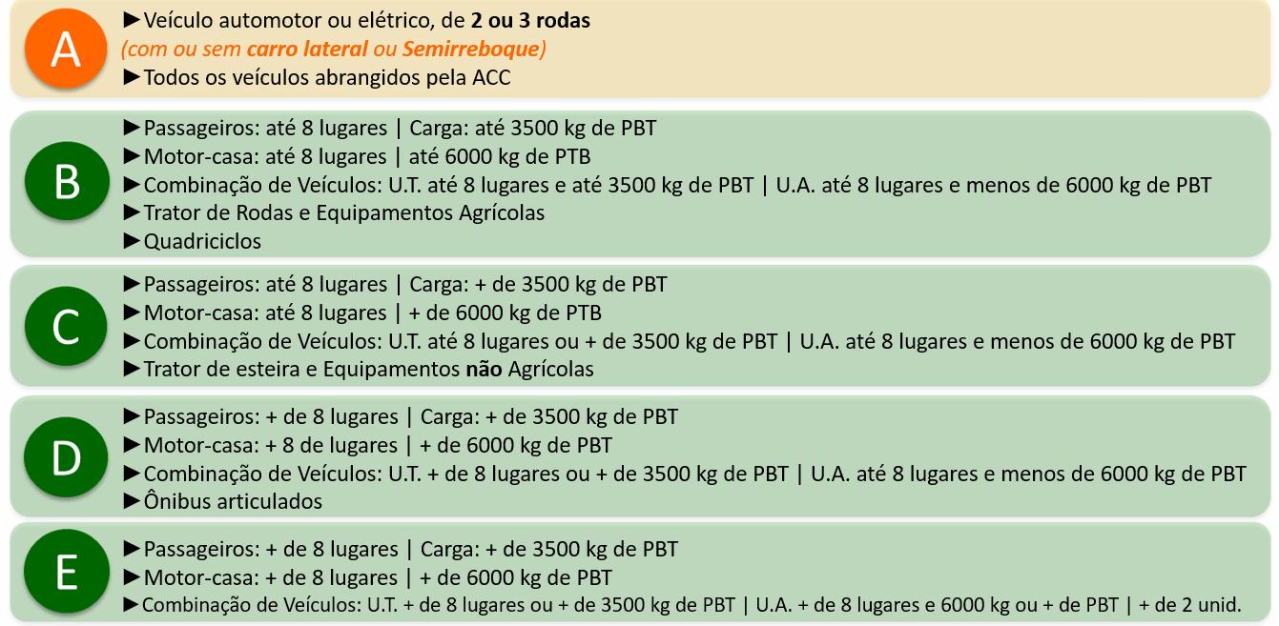

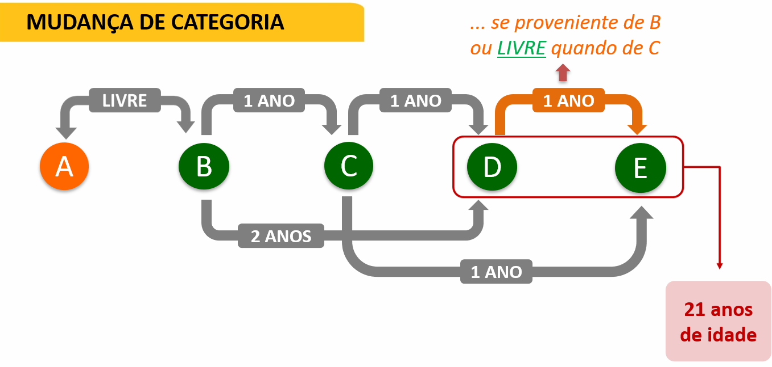
- Veículo utilizado para fazer exame em cada uma das categorias e ACC:
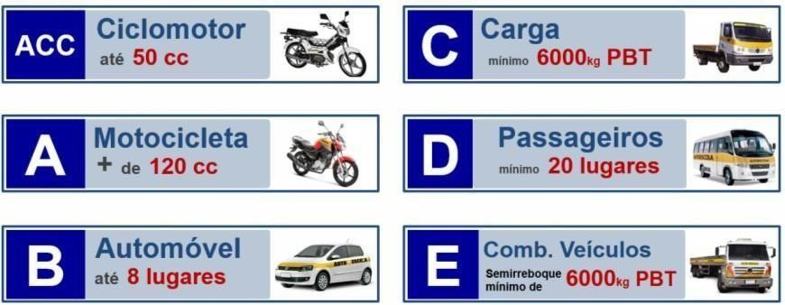

Habilitação para atividades remuneradas:
- TRANSPORTE COLETIVO DE PASSAGEIROS:
  - Categoria D ou E;
  - Mínimo de 21 anos de idade;
  - Curso de transporte coletivo de passageiros;
  - Não ter cometido mais de uma infração gravíssima nos últimos 12 meses;
  - Não estar sob efeito de Suspensão ou Cassação da CNH.

- TRANSPORTE ESCOLAR:
  - Categoria D ou E;
  - Mínimo de 21 anos de idade;
  - Curso de transporte escolar;
  - Não ter cometido mais de uma infração gravíssima nos últimos 12 meses;
  - Não estar sob efeito de Suspensão ou Cassação da CNH.
Obs. O veículo para este tipo de atividade deve possuir: Faixa amarela de 40 cm de largura; Registro como veículo de passageiros; Inspeção de segurança, semestral; Cinto para todos os ocupantes; Luzes de posição; Tacógrafo.

- OPERADOR DE MÁQUINAS:
  - Categoria C, D ou E;
  - Mínimo de 21 anos de idade;
Obs. Não é exigida habilitação para operar estes veículos em canteiros de obras (fora da via pública).
Obs. O trator de roda e os equipamentos automotores destinados a executar trabalhos agrícolas poderão ser conduzidos em via pública também por condutor habilitado na categoria B (CTB, art. 144, parágrafo único).

- CARGA PERIGOSA:
  - Categoria B, C, D ou E;
  - Mínimo de 21 anos de idade;
  - Curso de Transporte Rodoviário de Produtos Perigosos (antigo MOPP, atual CETPP);
  - Não ter cometido mais de uma infração gravíssima nos últimos 12 meses;
  - Não estar sob efeito de Suspensão ou Cassação da CNH.

- CARGA INDIVISÍVEL:
  - Categoria C, D ou E;
  - Mínimo de 21 anos de idade;
  - Curso de transporte de Cargas Indivisíveis;
  - Não estar sob efeito de Suspensão ou Cassação da CNH.

- TRANSPORTE DE EMERGÊNCIA:
  - Categoria A, B, C, D ou E;
  - Mínimo de 21 anos de idade;
  - Não ter cometido mais de uma infração gravíssima nos últimos 12 meses;
  - Curso de Transporte de Emergência;
  - Não estar sob efeito de Suspensão ou Cassação da CNH.

- MOTOFRETE e MOTOTÁXI:
  - Categoria A pelo menos a dois anos;
  - Mínimo de 21 anos de idade;
  - Curso de Motofrete / Mototáxi;
  - Não estar sob efeito de Suspensão ou Cassação da CNH.
Obs. O veículo para este tipo de atividade deve possuir: Autorização do DETRAN; Registro como veículo de aluguel; Equipamento “Mata-cachorro”; Antena “Corta-pipas”; Inspeção semestral; Baú dentro das especificações.

Pessoa com Deficiência (PCD) → pode habilitar-se, com as seguintes exigências:
- Candidato preenche os pré-requisitos necessários à habilitação;
- Ser aprovado em exame por comissão avaliadora especial;
- Veículo adaptado conforme sua deficiência;
- Cumprir todas as etapas do processo de habilitação.

Condutor estrangeiro:
  - Desde que proveniente de país amparado por convenção internacional, com o Brasil, permite-se a condução de veículos no território brasileiro por até 180 dias. Após este período deverá solicitar sua habilitação brasileira sob as seguintes exigências:
- Comprovação de estada regular no Brasil;
- Ser aprovado em exames de aptidão Física, Mental e Psicológica.

SNT - Sistema Nacional de Trânsito
- É o conjunto de órgãos e entidades de trânsito da União, dos Estados, dos Municípios e do Distrito Federal.
Obs. O SNT tem por finalidade o exercício das atividades de: Planejamento; Administração; Normatização; Registro de Veículos; Formação e Habilitação de Condutores; Fiscalização, Aplicação de Penalidades; Julgamento de Recursos.

  - CONTRAN – Conselho Nacional de Trânsito: Órgão máximo normativo da União.
  - SENATRAN – Secretaria Nacional de Trânsito: Órgão máximo executivo da União.
  - CETRAN – Conselho Estadual de Trânsito: Órgão normativo dos Estados (cada Estado tem o seu).
  - CONTRANDIFE – Conselho de Trânsito do Distrito Federal (Brasília): Órgão máximo normativo do DF.
  - DETRAN – Departamento de Trânsito: Órgão máximo executivo dos Estados (cada Estado tem o seu).
→ CIRETRAN – Circunscrição Regional de Trânsito: Representa o DETRAN dentro de uma Regional.
  - DNIT – Departamento Nacional de Infraestrutura e Transporte: Órgão executivo rodoviário da União.
  - ANTT – Agência Nacional de Transportes Terrestres: Órgão executivo rodoviário da União, sob concessão.
  - DER – Departamento de Estradas de Rodagem: Órgão executivo rodoviário dos Estados (cada Estado tem o seu).
  - DPRF – Departamento de Polícia Rodoviária Federal: Órgão fiscalizador rodoviário da União (rodovias federais).
  - PM – Polícia Militar: Órgão fiscalizador viário dos Estados (rodovias estaduais e vias urbanas mediante convênio).

Obs. O CTB autoriza a criação de órgãos municipais. Cabe a cada município providenciar a sua municipalização do trânsito, conforme regras estabelecidas em legislação federal.
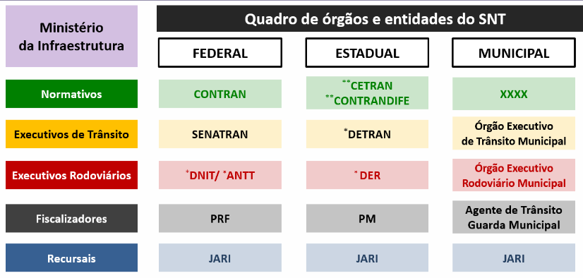
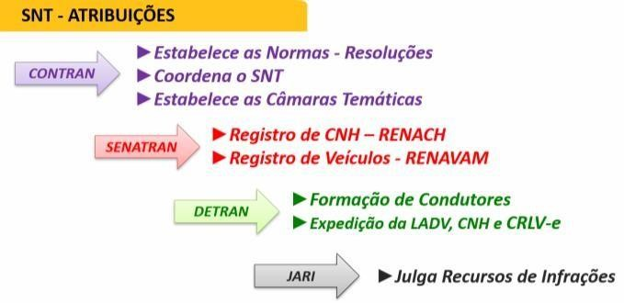
1DNIT, ANTT e DETRAN têm competência de FISCALIZAÇÃO, também. / 2CETRAN e CONTRANDIFE têm função de JULGADOR, também.

Documentos do Veículo
  - CRLV-e – Certificado de Registro e Licenciamento do Veículo → juntou num só, os documentos seguintes:
- CRV - Certificado de Registro do Veículo;
- CRLV – Certificado de Registro e Licenciamento do Veículo / ou CLA – Certificado de Licenciamento Anual;
- DPVAT – Danos Pessoais causados por Veículos Automotores Terrestres (Guia do DPVAT).
Obs. O CRLV-e é emitido anualmente licenciando o veículo para a circulação em vias públicas e, para o registro do Veículo quando: ¹Trocar o proprietário do veículo; ²O proprietário mudar de município de domicílio; ³Alterar características do veículo; ⁴Mudar a categoria do veículo.

- Documentos de Porte Obrigatório (dispensados quando possível consultar no sistema)
  - Habilitação – Seja CNH, PPD ou ACC.
  - CRLV-e – Certificado de Licenciamento Anual do veículo.
Obs. O CRLV-e e a Habilitação podem ser apresentadas no formato digital (aplicativo no celular) ou físico (impresso). A habilitação no formato físico só tem validade se original (não aceita cópia autenticada). Não é mais necessário portar comprovantes de pagamento do IPVA, Licenciamento ou DPVAT.

Compra e Venda de veículos
  - O comprador de um veículo tem 30 dias para transferi-lo para seu nome.
Obs. O descumprimento desta regra implica em infração média, multa e registro de 4 pontos no prontuário do infrator.
  - O vendedor tem 60 dias para comunicar ao órgão de trânsito (Detran) sobre a venda do veículo.
Obs. O descumprimento dessa regra pode responsabilizá-lo, juntamente com o atual proprietário, pelas ocorrências com o veículo.

Identificação de Veículos
  - Os veículos serão identificados externamente por meio de suas placas dianteira e traseira.
  - A identificação obrigatória será feita por meio dos caracteres do chassi.

Classificação de Veículo
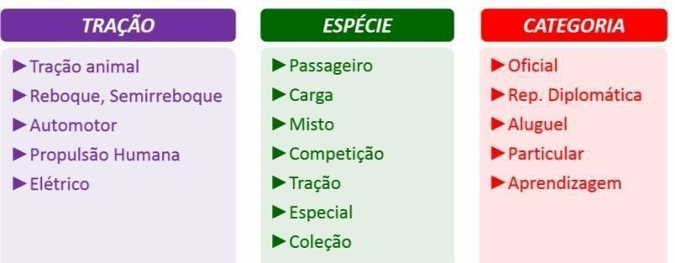

- Placas de Identificação de Veículos
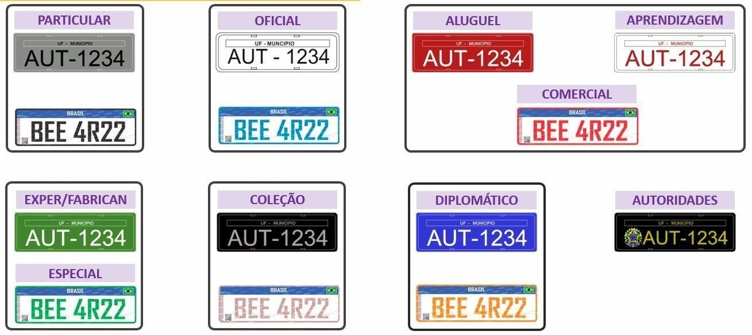

Dimensões de Veículos
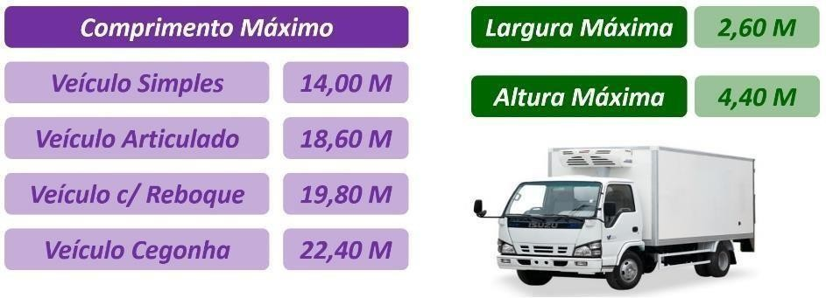

- Equipamentos Obrigatórios
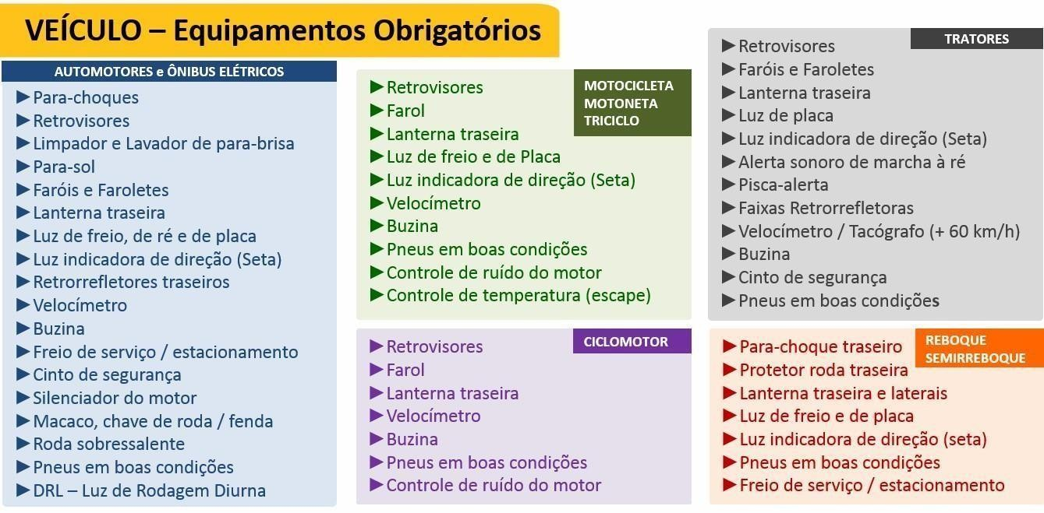

ATENÇÃO - 90% dos equipamentos obrigatórios são conhecidos. Ex.: Para-brisas; Para-choques; Retrovisores; Chave de roda; Macaco; Roda sobressalente e por aí vai. Mas preste atenção nestes menos conhecidos:

  - CATADIÓPTRICO – Retrorrefletores traseiros de cor vermelha;

  - TACÓGRAFO – Registrador de Velocidade, tempo e distância percorrida → obrigatório para os veículos de escolares, coletivos com mais de 10 lugares e de carga com mais de 19 T ou 4.536 kg para os fabricados a partir de 1991.

  - CINTO DE SEGURANÇA para árvore de transmissão → somente para veículos de médio ou grande porte;

  - BICICLETAS – Dispositivo sonoro; Catadióptricos nos pedais, atrás e na frente; Retrovisor do lado esquerdo.

  - EXTINTOR DE INCÊNDIO → opcional para carros, utilitários, camionetas, caminhonetes e triciclos de cabine fechada.

  - DRL – Luz de Rodagem Diurna → substituir o farol baixo nas rodovias durante o dia. Não tem a finalidade de clarear a pista, mas somente facilitar sua visualização por outros usuários da via → obrigatório para automóveis, camionetas, utilitários, caminhonetes, caminhões, caminhões tratores, ônibus, micro-ônibus fabricados a partir de janeiro de 2021 (resolução 667/17 do Contran).

